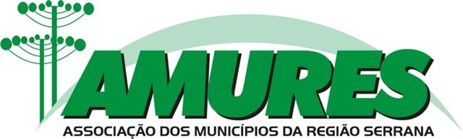

Lages, 09 de julho de 2012.

**RERRATIFICAÇÃO**

ASSUNTO: EDITAL CONVITE Nº 02/2012 – AMURES.

OBJETO: AQUISIÇÃO DE EQUIPAMENTOS PARA LEVANTAMENTOS ESTÁTICOS E CINEMÁTICOS PARA UTILIZAÇÃO NAS ATIVIDADES DO PROJETO NASCENTES DO FUTURO, CONFORME ESPECIFICAÇÕES CONSTANTES NO ANEXO I DO EDITAL.

A AMURES, presente a supremacia do interesse público, com fulcro nos termos dispostos no § 4º do art. 21 da Lei 8.666/93 e Diplomas Complementares, torna notório aos interessados as alterações/complementações que se fazem necessárias no Edital em comento:

 **No Item 10, que dispõe sobre os recursos financeiros fica mantido o subitem o 10.1 e acrescido o subitem 10.2 com a seguinte redação “O valor máximo estimado para aquisição do objeto será de R$ 46.900,00 (quarenta e seis mil e novecentos reais)”.**

Considerando que a presente rerratificação ocorreu ainda no prazo legal, mantém-se **a data de abertura da sessão,** marcada para o dia 18/07/2012 às 09:30 horas**.**

As demais cláusulas permanecem inalteradas.

**Luiz Paulo Farias**

**Presidente AMURES**

**Adilsom de Oliveira Branco**

Presidente da Comissão de Licitação